

**Esc. Superior Nº 49 "Cap. Gral. J. J. Urquiza"**

**Materia:** Base de Datos ll

**Curso:** 3°1°

**Año:** 2021

**Profesoras:**  Ana Romanini

**Alumno:** Iván Tomasevich

**Fecha de entrega:** --/--/21

**Trabajo Practico Nº 2**

**EER**

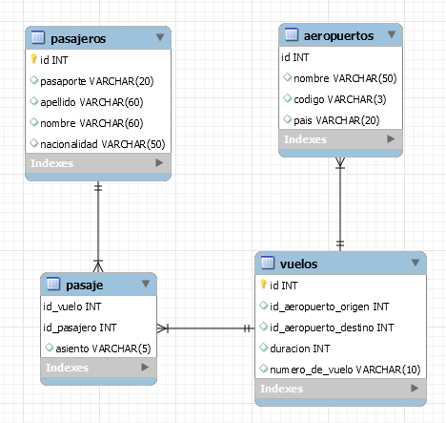

1) Escribir una situación en la que una función podría ser útil.

* Redactar en castellano cuál sería la utilidad y la funcionalidad de la **función**.
* Luego, escribir el código de la función en SQL.
* Escribir un ejemplo de uso de la rutina. Si es necesario correr alguna query previamente para poder probarla, incluirla.

Función que permite reemplazar los id de origen o destino por el nombre de la ciudad de origen, por ejemplo para imprimir los datos a un ticket.

CREATE DEFINER=`root`@`%` FUNCTION `FnRename`(Idciudad INT) RETURNS varchar(50) CHARSET utf8mb4  
 READS SQL DATA  
 DETERMINISTIC  
BEGIN  
DECLARE nombre_ciudad varchar(50);  
DECLARE ciudad varchar(50);  
SELECT aero.nombre FROM Vuelos.aeropuertos aero WHERE aero.id = Idciudad INTO ciudad;  
SET nombre_ciudad = ciudad;  
RETURN nombre_ciudad;  
END

select vue.numero_de_vuelo, pas.asiento,  
concat(pass.nombre,' ',pass.apellido) as 'Nombre ',   
FnRename(vue.id_aeropuerto_origen) as 'Ciudad Origen',   
FnRename(vue.id_aeropuerto_destino) as 'Ciudad Destino'  
from Vuelos.vuelos vue  
join pasaje pas on vue.id = pas.id_vuelo  
join pasajeros pass on pas.id_pasajero = pass.id;

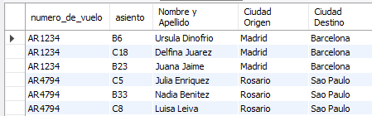

2) Escribir una situación en la que un procedimiento podría ser útil.

* Redactar en castellano cuál sería la utilidad y la funcionalidad de **procedimiento**.
* Luego, escribir el código del procedimiento en SQL.
* Escribir un ejemplo de uso de la rutina. Si es necesario correr alguna query previamente para poder probarla, incluirla.

Procedimiento que permite ingresar un nuevo pasajero.

CREATE DEFINER=`root`@`%` PROCEDURE `PrNewPassanger`(  
in pasaporte varchar(8),   
in apellido varchar(9),  
in nombre varchar(10),  
in nacionalidad varchar(9))  
BEGIN  
insert into pasajeros(pasaporte, apellido, nombre, nacionalidad)  
values (pasaporte, apellido, nombre, nacionalidad);  
END

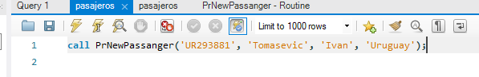

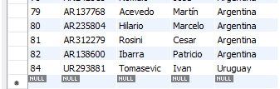

3) Escribir una situación en la que un trigger podría ser útil.

* Redactar en castellano cuál sería la utilidad y la funcionalidad del **trigger**.
* Luego, escribir el código del **trigger** en SQL.
* Escribir un ejemplo de uso de la rutina. Si es necesario correr alguna query previamente para poder probarla, incluirla.

Trigger que chequea si el pasajero que se agrega a la tabla ya existe.

CREATE DEFINER=`root`@`%` TRIGGER `pasajeros_BEFORE_INSERT` BEFORE INSERT ON `pasajeros` FOR EACH ROW BEGIN  
IF (SELECT EXISTS(SELECT * FROM Vuelos.pasajeros WHERE pasajeros.pasaporte = NEW.pasaporte))  
 THEN  
 SIGNAL SQLSTATE '45000'  
 SET MESSAGE_TEXT = "El pasajero ingresado ya existe en el sistema!";  
END IF;  
END

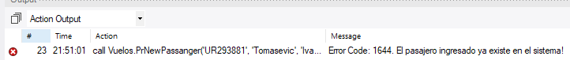

4) Estar preparado para presentar y explicar en clase las rutinas realizadas

1)